Annexe I
à l’arrêté n° /CM du
Délimitation des zones Z1 et Z2
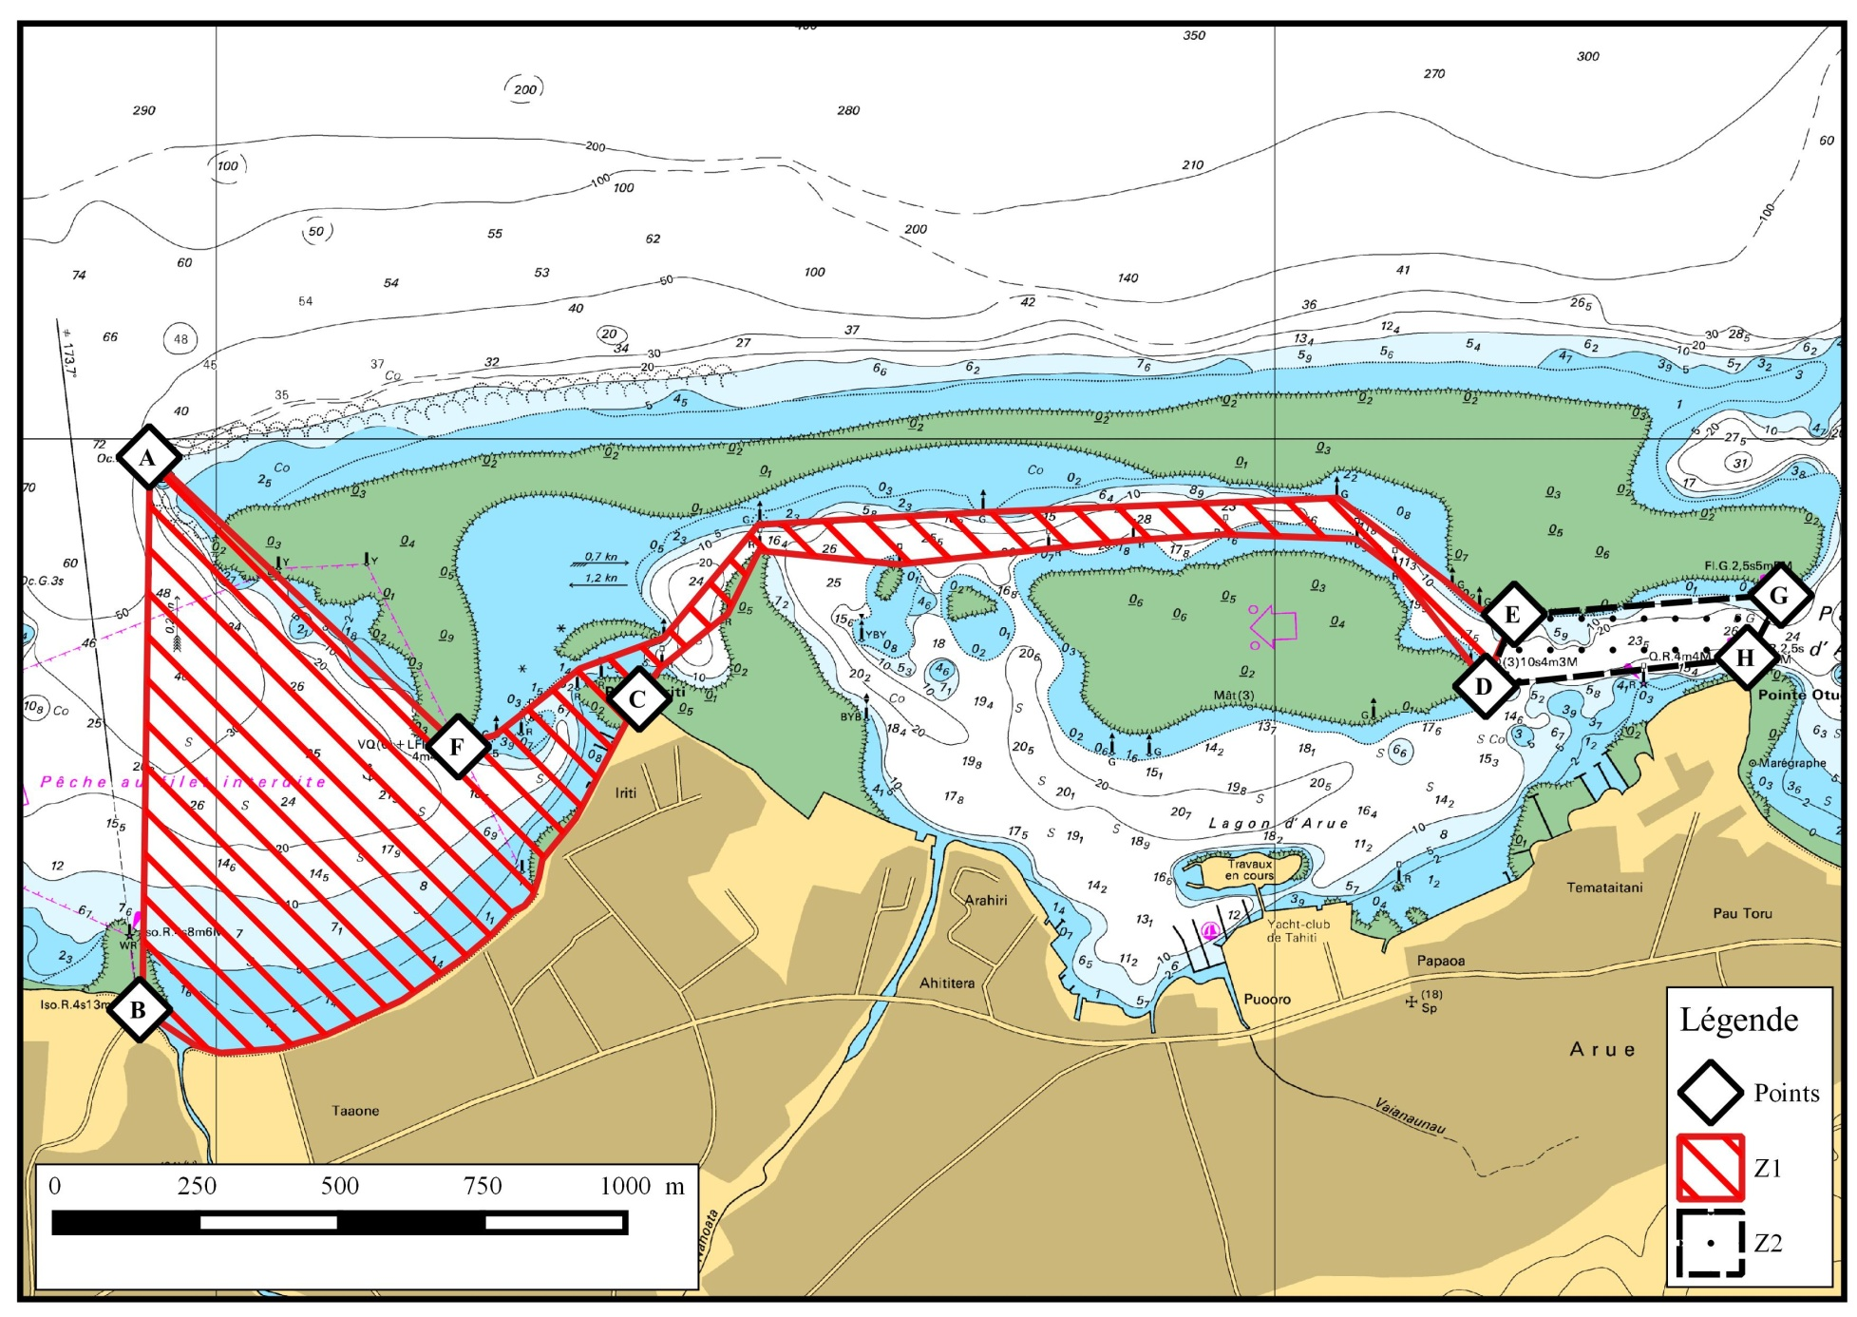
Zone 1 : Navigation
et circulation maritimes interdites
Zone 2 : navigation et circulation maritimes restreintes

